Хор Смјера за црквену музику и појање Музичке академије Универзитета у Источном Сарајеву (вишеструки лауреат бројних међународних такмичења) концертном турнејом обиљежава свој јубилеј – петнаест година рада. Ансамбл, који је основан на иницијативу блаженопочившег митрополита Николаја, а oд оснивања - под руководством диригента редовног професора мр Рада Радовића, серијом цјеловечерњих концерата представља се публици у земљи и шире, и сезону – академску годину жели да заврши учествовањем на Интернационалним хорским свечаностима у Нишу (на којима је два пута био лауреат: 2004. и 2010. године). Одржани су концерти у Саборној цркви у Сарајеву (31. март 2016), Саборној цркви у Требињу (14. април 2016) и Храму Светог Саве у Фочи (22. април 2016) и изузетно позитивне реакције публике подстичу наставак турнеје.
Наредни викенд хор ће одржати два концерта у Србији: 21. маја у Прибоју (Храм Васкрсења Христовог) и 22. маја у Ужицу (Свечана сала Градске куће). Концерт у Прибоју организује Црквена општина Прибој, а покровитељ је Општина Прибој, док организација концерта у Ужицу припада Музичкој школи „Војислав Лале Стефановић“. У сарадњи са диригентом хора мр Радом Радовићем, главни координатори ових концерата су Тијана Видаковић и Будимир Гардовић, бивши чланови хора, који данас раде у овим градовима.
Хор ће 6. јуна одржати концерт у великој концертној дворани „Банског двора“ у Бањалуци, а концертну сезону окончаће Централним јубиларним концертом, који ће се одржати у концертној дворани Дома Оружаних снага БиХ у Сарајеву, 14. јуна, а снимаће га Јавни сервис - телевизија БХТ, медијска кућа која редовно емитује раније снимљене концерте хора.

Црквена општина Прибој и Општина Прибој

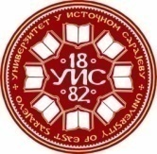

КОНЦЕРТ
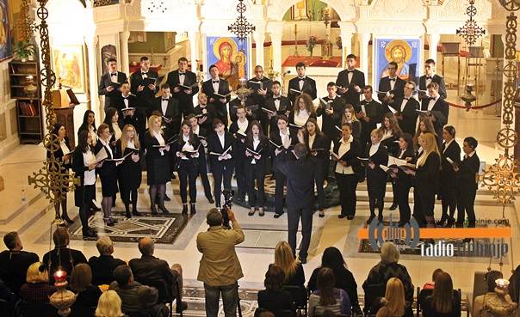
ХОР
Смјера за црквену музику и појање
Музичке академијe Универзитета у Источном Сарајеву
Диригент Раде Радовић
Храм Васкрсења Христовог, Прибој, 21. мај 2016, у 20 ч.

П Р О Г Р А М

- Исаија Србин: Aгиос о Теос
- Монахиња Јулијана (Денисова): Херувимска пјесма
- Монахиња Јулијана (Денисова): Во царствији Твојем
- Корнелије Станковић: Догматик, II глас
- Корнелије Станковић: Достојно јест
- Сергеј В. Рахмањинов: Воскресеније Христово видјевше
- Петар И. Чајковски: Тебе појем
- Блажен муж, напјев Кијево – Печерске лавре
(соло: Стефан Мирковић, тенор)

*****

- Душан Радић: Гунгулице
- Димитрије Големовић: Две песме с Косова
- Микола Леонтович: Шћедрик
- Љубица Марић: Цавти божур
- Стеван С. Мокрањац: Пета руковет
(солисти: Лана Пржуљ, сопран и Стефан Мирковић, тенор)

Mузичка школа „Војислав Лале Стефановић“ Ужице
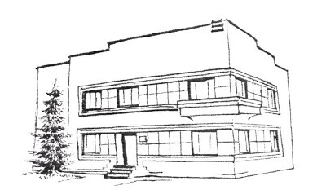
КОНЦЕРТ
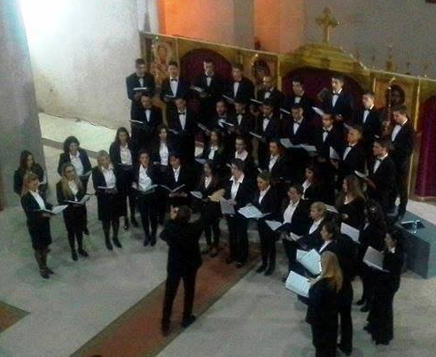
ХОР
Смјера за црквену музику и појање
Музичке академијe Универзитета у Источном Сарајеву
Диригент Раде Радовић

Свечана сала Градске куће, Ужице, 22. мај 2016, у 19,30 ч.

П Р О Г Р А М

- Исаија Србин: Aгиос о Теос
- Монахиња Јулијана (Денисова): Херувимска пјесма
- Монахиња Јулијана (Денисова): Во царствији Твојем
- Корнелије Станковић: Догматик, II глас
- Корнелије Станковић: Достојно јест
- Сергеј В. Рахмањинов: Воскресеније Христово видјевше
- Петар И. Чајковски: Тебе појем
- Блажен муж, напјев Кијево – Печерске лавре
(соло: Стефан Мирковић, тенор)
*****
- Доменико Скарлати: Соната це - мол
- Богдан Преч: Рондо Тарантела
Вања Ћирковић, хармоника, студент мастер студија
Музичке академије у Источном Сарајеву, класа проф. др Зоран Ракић

*****

- Душан Радић: Гунгулице
- Димитрије Големовић: Две песме с Косова
- Микола Леонтович: Шћедрик
- Љубица Марић: Цавти божур
- Стеван С. Мокрањац: Пета руковет
(солисти: Лана Пржуљ, сопран и Стефан Мирковић, тенoр)

Гост концерта

